Communiqué de presse
Les Impériales 2022 : L’agence TNC - thenext.click est élue Meilleure Agence Marocaine de l’Année

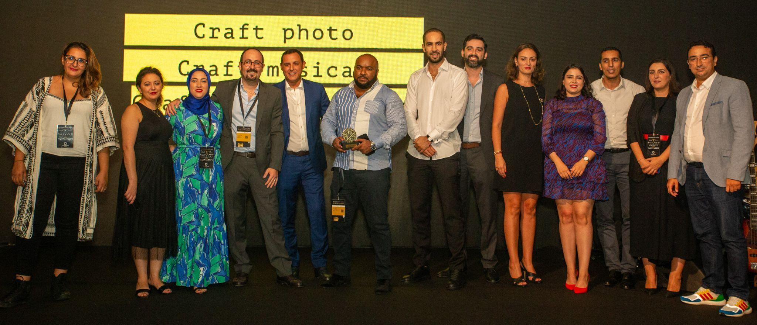

Casablanca, Decembre 2022, l’agence TNC - thenext.click a été élue Meilleure Agence Marocaine de l'année 2022, lors de la 5ème édition des Impériales.
La remise des prix “Les Etoiles” a eu lieu, vendredi 23 septembre au Carré d’Or Casablanca, en clôture de l’événement “Les Impériales”, grand-messe des professionnels du marketing, de la communication, des médias et du digital placée sous le Haut-Patronage de Sa Majesté le Roi Mohammed VI.
“Cette consécration vient renforcer notre positionnement en tant qu’acteur majeur de la place dans la création d’expériences de marques. Notre mission est d'œuvrer chaque jour à offrir des expériences créatives et efficaces à nos clients, leurs utilisateurs et leurs communautés.” Oussama Amraoui, Co-fondateur de l’agence TNC-thenext.click.
Cette 5e édition « des impériales » a été organisée cette année sous la thématique « Morocco Tomorrow : Brand, Culture, Talents, Tech » pour récompenser les acteurs qui ont brillé par leur créativité, leur professionnalisme et leur engagement envers tout l’écosystème du Royaume durant cette période.
Étant un acteur majeur qui contribue à la mise en avant de la Marque Maroc, l’agence TNC-thenext.click a su se distinguer à travers les efforts déployés par l’ensemble des équipes TNC - thenext.click et Mediamatic et a remporté 6 Étoiles au total, une première dans l’histoire des Impériales, à savoir :
- Étoile de la Marque Réinventée pour les campagnes #Flash
Le premier prix décerné à l’agence relève de la catégorie « Marque Réinventée » grâce à ses campagnes Flash.
La marque a relancé sa communication en 2021 avec comme challenge de rajeunir son image pour toucher la cible Genz, tout en en ligne de mire cette relation étroite avec la jeunesse marocaine, relation qu'elle a créée depuis son lancement dans les années 60. Ce lien a été un leitmotiv dans les campagnes et la communication de la marque.
- Étoile de la Marque Patrimoniale pour la campagne #FlashOkOk
La seconde étoile de la catégorie « Marque patrimoniale » a quant à elle été attribuée à la campagne Flash Ok OK.
Via une collaboration inédite rassemblant une icône des jeunes des années 50, l'artiste Houssein Slaoui, et une icône actuelle des jeunes, le rappeur trap TAGNE.
Une occasion de rappeler que le cool est une itération, qui se transmet de génération en génération.
- Étoile du Graphic Design pour la campagne #CoolM3aFlash
Dans l'optique de se reconnecter avec la cible jeune, la marque devait se réinventer graphiquement pour rajeunir son image.
En phase avec sa stratégie d'accompagner le cool de la jeunesse marocaine, l’agence a capitalisé sur les passions points de la cible (gaming, musique, film, street art, etc.), en adoptant un style y2k : une tendance qui met l'accent sur la technologie et les looks futuristes mixés à la culture marocaine.
"L'implémentation de cette nouvelle vision graphique nécessitait une approche qui se rapproche des usages des socionautes et plus particulièrement des influenceurs. Nous avons décidé de ne pas charter notre contenu, mais de faire vivre le produit et la marque dans chacune de nos créations. Une approche permettant d'ouvrir le champ des possibles en termes de créativité sans avoir une connotation trop commerciale. Une approche permettant de valoriser l'aspect iconique de la marque et de l'intégrer dans la pop culture.”, déclare Quods Ouaissi, Directeur de Création de l’agence.
- Étoile du Brand Content Digital pour la campagne #Eggspiracy ANPO
Les préjugés alimentaires sont extrêmement difficiles à changer. Les marocains pensent que manger trop d'œufs est mauvais pour la santé et y associent des idées totalement fausses. L’Association Nationale des Producteurs d'Oeufs (ANPO) a décidé de lancer la campagne “Eggspiracy”, pour créer un changement Behavioral sous le claim “365 incroyables raisons de manger un œuf par jour”.
- Étoile de l'Annonceur de l'Année
Grâce à la contribution de l’agence TNC - thenext.click, l’annonceur MAGHREB INDUSTRIES s’est vu décerné le prix de l’annonceur de l’année 2022 au Maroc pour sa marque historique Flash.
Avec ces six distinctions, le groupe TNC-thenext.click consolide son positionnement d’agence leader dans l’accompagnement des marques en 360° et le succès des stratégies de communication déployées pour ses clients ces dernières années.

A propos de l’agence TNC-thenext.click :
Fondée en 2010, TNC - thenext.click est une agence créative spécialisée dans le déploiement des plateformes de marques à 360°. L'agence s'appuie aujourd’hui sur l'expertise de plus de 60 collaborateurs.
A propos des Impériales :
Rendez-vous annuel des professionnels du marketing, de la communication, des médias et du digital, l’évènement «Les Impériales» est placé cette année sous le thème «Morocco Tomorrow: Brands. Culture. Talents.».

Avec près de 3.000 participants marocains et internationaux, cet événement annuel s’est imposé comme carrefour de rencontre des différents acteurs du secteur du marketing, de la communication et des médias, qu’ils soient annonceurs, agences, marques ou indépendants.

C’est à l’initiative de l’Association Les Impériales que l’événement éponyme est devenu, au fil des éditions, l’une des rencontres sectorielles nationales phares de l’année. Un secteur constitué de plus de 8.500 PME et représentant un chiffre d’affaires annuel de près 12 milliards de dirhams.

L’association «Les Impériales» a été créée en 2018 dans le but de fédérer les efforts d’un large secteur regroupant plusieurs professions, notamment celles de la communication, des médias, du marketing et de la transformation digitale.

